
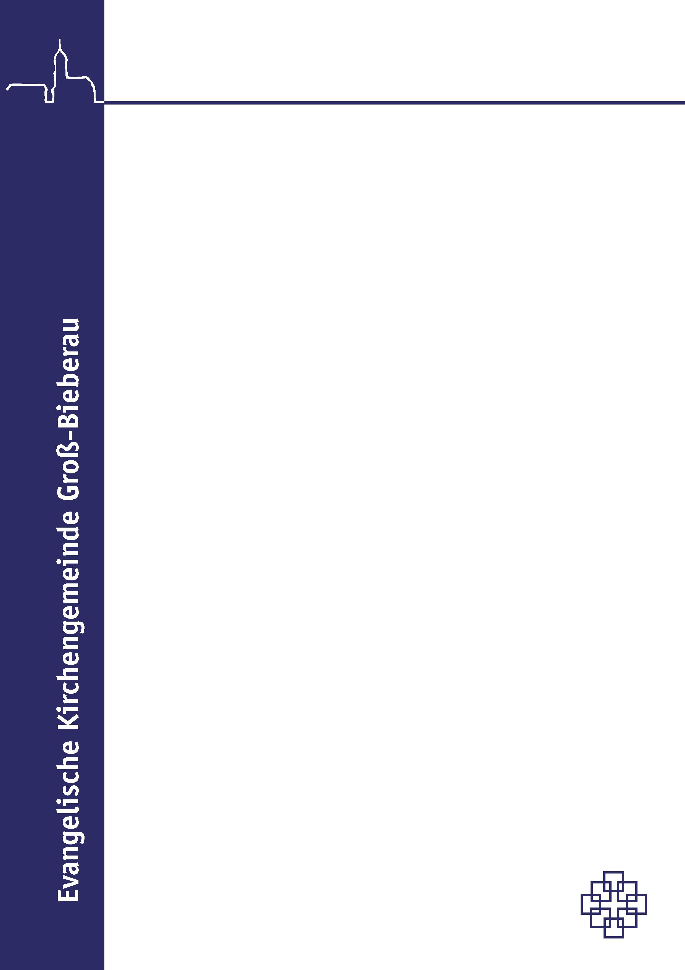
Benefizkonzert
Cello & Klavier

Sonntag, 26. Mai 2024 um 18 Uhr
Evangelische Kirche Groß-Bieberau
Stephan Breith, Violoncello
Raphaele Mencke, Klavier
PROGRAMM
Mélanie Hélène Bonis  (1858-1937) | Sonate pour Violoncelle et Piano,  op 67 (1904)  Moderato quasi Andante  Très lent  Final
Ludwig van Beethoven  (1770-1827) | Zwölf Variationen über das Thema „Ein Mädchen oder Weibchen“ aus Mozarts Oper „Die Zauberflöte“ (1798)
Rita Strohl (1865-1941) | Solitude (Rêverie) (1867)
Rebecca Clarke  (1886-1979) | Sonata for Viola (or Violoncelle) and Piano (1919)  Impetuoso  Vivace  Adagio – Agitato

Stephan Breith studierte bei Alexander Molzahn, Leo Koscielny, Siegfried Palm und Enrico Mainardi. Er legte seine künstlerische Reifeprüfung und das Konzertexamen in Köln ab. Nach Tourneen mit dem französischen Kammerorchester "Ensemble Instrumental Andrée Colson" spielte er von 1977 bis 2015 als erster Solocellist im Hessischen Staatsorchester Wiesbaden und wurde 1992 zum Konzertmeister ernannt. Von 1997 bis 2015 war er Mitglied des Bayreuther Festspielorchesters.
Raphaele Mencke studierte in Darmstadt Klavier bei Werner Hoppstock und Cello bei Stephan Breith. Nach einem Wechsel zur Musikhochschule Würzburg setzte sie ihr Studium im Fach Klavier bei Arne Torger fort und schloss es 1984 mit der künstlerischen Staatsprüfung und pädagogischen Zusatzprüfung ab. Sie leitet seit vielen Jahren die Chöre der evangelischen Kirchengemeinden Groß-Bieberau und Georgenhausen-Zeilhard, und ist Mitglied des Kammerchor Cantemus Bensheim.

Die 1904 entstandene Sonate für Violoncello und Klavier der französischen Komponistin Mélanie Hélène Bonis (1858-1937) trägt die Werkbezeichnung Opus 67, was schon einiges über die Produktivität dieser außergewöhnlichen Musikerin sagt. Ein steiniger Lebensweg zwischen Aufbruch, Rücksichtnahme, gesellschaftlicher Konvention und dem Willen sich künstlerisch zu artikulieren; ein Leben in der ausgehenden Spätromantik. Es mündet nicht in der Moderne, sondern bleibt eher an deren Schwelle stehen. Die Sonate, mit der wir den Abend beginnen, ist der Inbegriff von Wohlklang, kompositorischer Reife und Formvollendung.
Ludwig van Beethovens Variationen über die Papageno-Arie aus Mozarts Zauberflöte „Ein Mädchen oder Weibchen“ ist 1798 entstanden und ein Kleinod der Literatur für Klavier und Violoncello.

Rita Strohl, selbst hervorragende Pianistin und Komponistin, lebte von 1865 bis1941 und hinterließ bedeutende Werke, die es wert sind, endlich entdeckt zu werden. In unserem Konzert kommt eine bezaubernde Miniatur mit dem Titel Solitude (Rêverie/Träumerei) zur Aufführung.

Die englische Bratschistin und Kompo nistin Rebecca Clarke (1886-1979) schrieb 1919 eine Sonate für Bratsche und Klavier, in erster Linie für sich selbst, und reichte diese dann zu einem Kompositionswettbewerb ein. Ihr wurde der zweite Preis verliehen. Beim Bekanntwerden ihres Namens entstand das Gerücht, sie hätte die Sonate nicht selbst komponiert. Eine andere Zeitung behauptete, dass Rebecca Clarke gar nicht existieren würde und nur ein Pseudonym sei. Damals konnte sich die Musikwelt nicht vorstellen, eine Frau könne so etwas Außergewöhnliches schaffen.

Der Eintritt ist frei. Jede Spende geht an die
„Aktion zugunsten krebskranker Kinder e.V. Groß-Bieberau“.

